Перечень оборудования
в группе общеразвивающей направленности для детей 1-3 лет

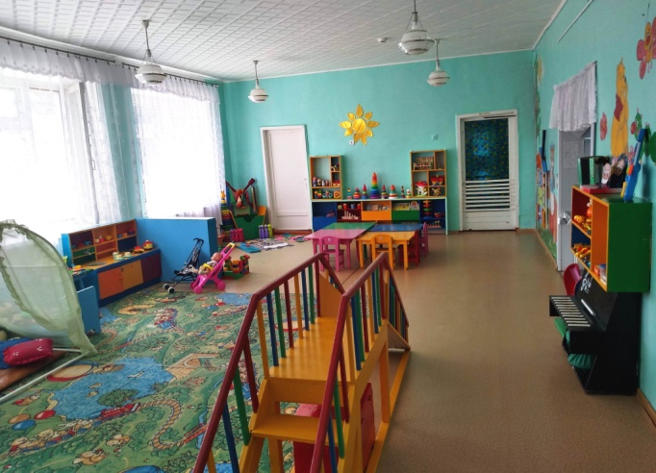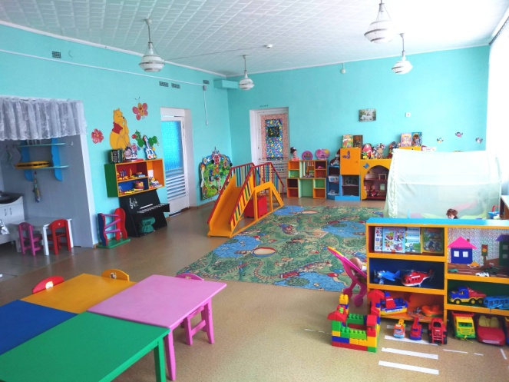
Социально-коммуникативное развитие
Центр уединения | - мягкий диван;  - кресла;  - подушечки;  - книги.
Центр безопасности | - дорожные знаки;  - фуражки, жилеты и жезл полицейского;  - флажки по цветам светофора;  - рули.  наглядно - дидактический материал: «Правила маленького пешехода», «Что такое хорошо и что такое плохо», «Транспорт», «Правила поведения на проезжей части», «Детям о безопасности», «Правила поведения на дороге».  настольно-печатные игры: лото «Дорожная азбука».
Центр социализации | - дидактическая игра: «Профессии»;  - тематическая детская литература «Уроки воспитания», «Если дома ты один», »Уроки вежливости»;  - настольно-печатные игры: «Профессии», «Играем в профессии»;  - Сюжетная игра : «Семья»
Центр игры | Сюжетно – ролевая игра «Дом»:  - кухонный гарнитур -1 шт.;  - набор детской посуды -2 шт.;  - куклы-7 шт.;  - летняя коляски - 2 шт.;  - кровать-1 шт.;  - одежда для кукол по временам года;  - постельные принадлежности;  - гладильная доска -1 шт.;  - утюг - 2 шт.;  - телефонный аппарат -1 шт.;  - набор столовых приборов -3 шт.;  - набор чайной посуды-1 шт.;  - набор овощей – 1шт.;  - набор фруктов – 1 шт.  Сюжетно – ролевая игра «Парихмахерская»:  - униформа для парихмахера - 1 шт.;  - пелерина -1шт.;  - набор для парихмахера -1шт.;  - набор расчесок – 1 шт.  Сюжетно – ролевая игра «Больница»:  - униформа для медицинского работника -1шт.;  - набор врача – 1 шт.;  - набор медицинских инструментов – 1 шт.  Сюжетно – ролевая игра «Гараж»:  - грузовые машины (большие) - 2 шт.;  - набор машин (средние, маленькие).;  - самолет -1шт.;  - вертолет – 2 шт.;  - легковая машина – 1 шт.;  - автобус – 1 шт.;  - инструменты для ремонта машин.
Познавательное развитие
Центр природы – исследовательской деятельности | - набор для рыхления: грабли, лопатки;  - фартуки – 2шт.;  - лейки – 1 шт.;  - природный материал: шишки, камешки, ракушки, скорлупа грецких орехов, жёлуди;  - паспорт комнатных растений;  - комнатные растения: хлорофитум, бальзамин, традесканция;  - муляжи овощей, фруктов;  - весы;  - емкости для пересыпания;  - кинетический песок;  - зеркало;  - 2 емкости;  - лупа;  - трубочки;  - мыльные пузыри;  - вкладыши «домашние животные», «овощи»;  - плакат «Дикие и домашние животные».  наглядно – дидактические пособия: «Времена года», «Домашние животные», «Дикие животные», «Птицы», «Насекомые», «Грибы и ягоды», «Деревья»,«Земноводные и пресмыкающиеся», «Рыбы: морские и пресноводные», «Первоцветы».  настольно - печатные игры: «Где моя мама?», «Живая и неживая природа», «Кто живет в лесу?» , «Мой дом?», « Мир животных», «Чей дом? », « Растения и животные».  дидактические игры: «Птицы потерялись», «Птицы», «Распознай животное по его способу передвижения», «Домашние и дикие животные», «Насекомые».
Центр сенсорного развития и математики | наглядно – дидактические пособия: наборы геометрических фигур, пирамидки (1-большая, 6-разной величины и фактуры), сенсорный куб; вкладыши: бабочка, домик, машина; вкладыши с геометрическими фигурами; шнуровки с разной усложнённостью; стукалочка; втулки тарелочки; набор пазлов из дерева; крупная мелкая цветная мозаика; шарокаты - 2шт.; набор матрёшек - 4шт., геометрическая мозаика;  Дидактическое пособие : «Пуговицы»;  Дидактические игры: «Собери разрезную картинку», «Надуй шарик по цвету», «Найди такой же?»,.  наглядно – дидактический материал: «Чудесный мешочек», «Гусеницы» (деревянные) -2шт., «геометрические фигуры нанизывающиеся на деревянные стержни»;.  Картотека развивающих игр.
Речевое развитие
Центр  речевого развития | - фланелеграф с магнитной доской- 1 шт.;  настольно-печатные игры: « «Ассоциации», «Обобщение».  наглядное - дидактические пособия: «Сказки», «Загадки», «Посуда», «Мебель», «Овощи и Фрукты», «Грибы и ягоды», «Времена года», дидактический материал (картинки с сюжетами).  Кукольный театр: «Репка», «Колобок», «Кот петух и лиса». «Заюшкина избушка».  Пальчиковый театр: «Курочка Ряба», «Маша и медведь».  детская художественная литература по возрасту.
Центр книги | Литература по программе:  Сказки. «Козлятки и волк», обр. К. Ушинского; «Теремок», обр. М. Булатова; «Маша и медведь», обр. М. Булатова. Фольклор народов мира «Три веселых братца», пер. с нем. Л. Яхнина; «Бу-бу, я рогатый», лит., обр. Ю. Григорьева; «Котауси и Мауси», англ., обр. К. Чуковского; «Ой ты заюшка-пострел...», «Ты, собачка, не лай...», пер. с молд. И. Токмаковой; «Раговоры», чуваш., пер. Л. Яхнина; «Снегирек», пер. с нем. В. Викторова; «Сапожник», польск., обр. Б. Заходера.  Произведения поэтов и писателей России Поэзия. А. Барто. «Мишка», «Грузовик», «Слон», «Лошадка» (из цикла «Игрушки»), «Кто как кричит»; В. Берестов. «Больная кукла», «Котенок»; Г. Лагздынь. «Петушок»; С. Маршак. «Сказка о глупом мышонке»; Э. Мошковская. «Приказ» (в сокр.); Н. Пикулева. «Лисий хвостик», «Надувала кошка шар...»; Н. Саконская. «Где мой пальчик?»; А. Пушкин. «Ветер по морю гуляет...» (из «Сказки о царе Салтане»); М. Лермонтов. «Спи, младенец...» (из стихотворения «Казачья колыбельная»); А. Барто, П. Барто. «Девочка-ревушка»; А. Введенский. «Мышка»; А. Плещеев. «Сельская песня»; Г. Сапгир. «Кошка»; К. Чуковский. «Федотка», «Путаница». Проза. Л. Толстой. «Спала кошка на крыше…», «Был у Пети и Миши конь…»; Л. Толстой. «Три медведя»; В. Сутеев. «Кто сказал „мяу“?»; В. Бианки. «Лис и мышонок»; Г. Балл. «Желтячок»; Н. Павлова. «Земляничка» и пр.
Художественно-эстетическое развитие
Центр изобразительной деятельности | - листочки для рисования;  - альбомы для рисования;  - цветная бумага;  - пластилин;  - ёмкости для воды,;  - краски акварельные, гуашь;  - восковые мелки;  - доски для лепки;  - мольберт (доска);  - мелки;  - раскраски.
Центр музыки | - пианино;  - погремушки;  - шумелки;  - платочки;  - дудочки;  - бубен;  - металлофон;  - свистулька;  - трещётка;  - стукалочки;  - гармошка;  - гитара;  - музыкальные бубенчики ;  - микрофон,  - маски;  - атрибуты для ряженья.
Центр конструирования | - конструктор из серии «Лего» крупный»;  - набор строительного материала, имеющего основные детали (кубики, кирпичики, треугольники).
Физическое развитие
Центр физкультуры и здоровья | - массажные коврики – 2 шт.;  - набор кегли;  - мячи резиновые разных диаметров;  - мячи мягкие;  - флажки;  - ленты;  - предметы для метания;  - кубики;  - косички;  - султанчики;  - маски.

